**112-1 立賢教育基金會【人生練習曲— 高中職講座/工作坊計畫】**

**一、計畫緣起**

立賢基金會深耕台灣偏鄉及弱勢學子的多元教育，自2011年開始支持高中職學子清寒獎助及弱勢個案助學計畫；在支持安心學習的服務經驗中，理解青少年成長過程除了資源的支持，引導陪伴也必須同時發生。於是2019年起立賢開啟全台高中職講座計畫，邀請社會各領域人士進到校園中與同學分享多元職涯視野與生命經驗。

從推展多年來的講座回饋中發現，許多學生都提及對於未來的迷惘與擔憂：「會對未來的許多決定感到懷疑，也會因為現實而缺乏改變的力氣...」、「不認識自己讓我對人生很迷茫...』、『沒有特別喜歡或者想去完成的事情，讓我很焦慮。」等。追尋自我認同為青少年階段重要的發展任務，探索過程中的變化與未知也使學子容易對未來感到恐懼與不安。立賢看見也思索著：如何陪伴學子與提供合適的支持？於是【人生練習曲 — 高中職講座/工作坊計畫】2.0版應運而生，藉由講座中人生經驗的分享，啟發學子對於生命更多的想像與思考，由工作坊的探索與實作中，深化自我認識與實踐。

**二、計畫目標**

人生猶如騎腳踏車，付出努力、保持平衡才能夠持續向前行，而路途中有平緩、有顛頗，如同充滿未知與挑戰的人生，所有的練習與嘗試，都將成為獨特且珍貴的歷練與養分，譜出一段屬於自己的人生樂章。是以【人生練習曲 — 高中職講座/工作坊計畫】中，期望將講者的經驗分享作為引路與啟發，工作坊的實踐作為輔助輪支持，使學子發覺生命中更多可能的選擇，陪伴學子踏上提升自我價值與自我實踐的旅程。

**三、計畫辦理單位**

* **主辦及執行單位：**財團法人立賢教育基金會
* **共同主辦及贊助單位：**財團法人見賢思琪社會福利公益基金會
* **合作單位**：參與服務計畫之高中職學校

**四、計畫辦法與內容**

* **活動時間：**112學年度上學期（112/9起至113/1）
* **服務對象：**高中職在校生，鼓勵學生依興趣自由報名，或特殊處境學子參與（升學相關、輔導或特殊個案等）。
* **活動地點 :** 配合規劃主題，請學校提供合適場地如：視聽教室、圖書室、會議廳、團體諮商室等。**（為考量活動品質，恕不接受禮堂與大型活動中心空間）**
* **活動說明：**分為講座、工作坊兩種形式，可擇一或兩者皆報名（但工作坊僅提供110及111學年度與基金會合作過之學校申請）。

|  |  |  |
| --- | --- | --- |
| 形式 | 講座 | 工作坊 |
| 主題 | 依學子需求，分為三大主題：   * **探索**-多元視野之拓展 * **覺察**-自我認識與肯定 * **連結**-我與他人、世界的關係 | |
|
| 時間規劃 | 總時數依主題性質而定，申請通過後由**學校與立賢**共同討論規劃執行時段。（建議安排於社團時段、選修課程、自主學習，不建議於週會時間進行）。 | |
| 2-6小時不等，分為分享型或實作型。 | 4-14小時不等，可分為單次或多次。 |
| 人數 | 30-300人（依主題性質而定） | 10-30人（依主題性質而定） |
| 目的 | * 開拓視野認識不同職業發展 * 從他人生命經驗中獲得鼓勵 * 學習正向的態度與思考 * 看見自我價值的機會 | * 部分專業領域技能 * 自我實踐的開展 * 累積學習歷程 * 自我價值的提升 |
| 備註 | ＊111年度 講座/工作坊課程參與回饋可參考【附件一】  ＊申請112-1講座請依需求請於【附件二】申請表內填寫主題志願序。  ＊申請112-1工作坊請依【附件三】申請表填寫內容，將進一步規劃主題。 | |

**五、申請方式與期程**

* **6/30（五）申請寄送截止日，**請填妥申請表格，檢附所需資料並用印後，寄回本會辦理（以郵戳為憑）於信封註明『申請高中職講座/工作坊計畫』。
* **7/17（一）公告入選名單，**將於立賢基金會官網公告（審核未通過者，恕不另行通知），將以email與電話聯繫入選學校討論後續規劃。

**六、合作義務**

本計畫提供給有需求的學子及學校，期待合作夥伴都能理解資源有限，能本著支持孩子與珍惜資源的心，一起完成合作。請詳讀並同意配合以下要點再進行申請。

1. **行政溝通：**計畫需由校方、基金會、講師各司其職一同討論服務內容、行程與保持行政流程進度。
2. **核銷協助：**原則上基金會全額負擔講座/工作坊之講師費、講師旅運、課程教材等費用。**也歡迎學校配合校內計畫，提供可核銷項目**（請主動告知核銷所需資訊，以利行政作業程序）共同支持學子。
3. **現場支持：**請學校提供活動現場器材設備、場地、行政及人力協助（與基金會共同討論安排餐宿、來回學校接駁事宜）。
4. **交流與分享的心：**（1）服務對象皆需填寫**立賢基金會設計之線上回饋表單**（工作坊含前測表單）（2）一週內回傳精選照片**5-8張**（含團體照），以上整理後將與學校、講師共享內容，期盼共好。

主辦單位保有最終變更或取消本活動之權利，學校欲更改活動時間，請於**一個月前**通知，若未能配合相關規定，未來一年內校方不得再申請基金會本計畫。

**請詳閱上述執行要點，若有相關問題，請聯繫 02-25337008**

**Pocky.chung@theshiner.org 專案負責人 鐘小姐**

**附件一**  **111年度部分講座/工作坊主題及回饋**

（僅供參考，112-1主題及內容依實際規劃為主）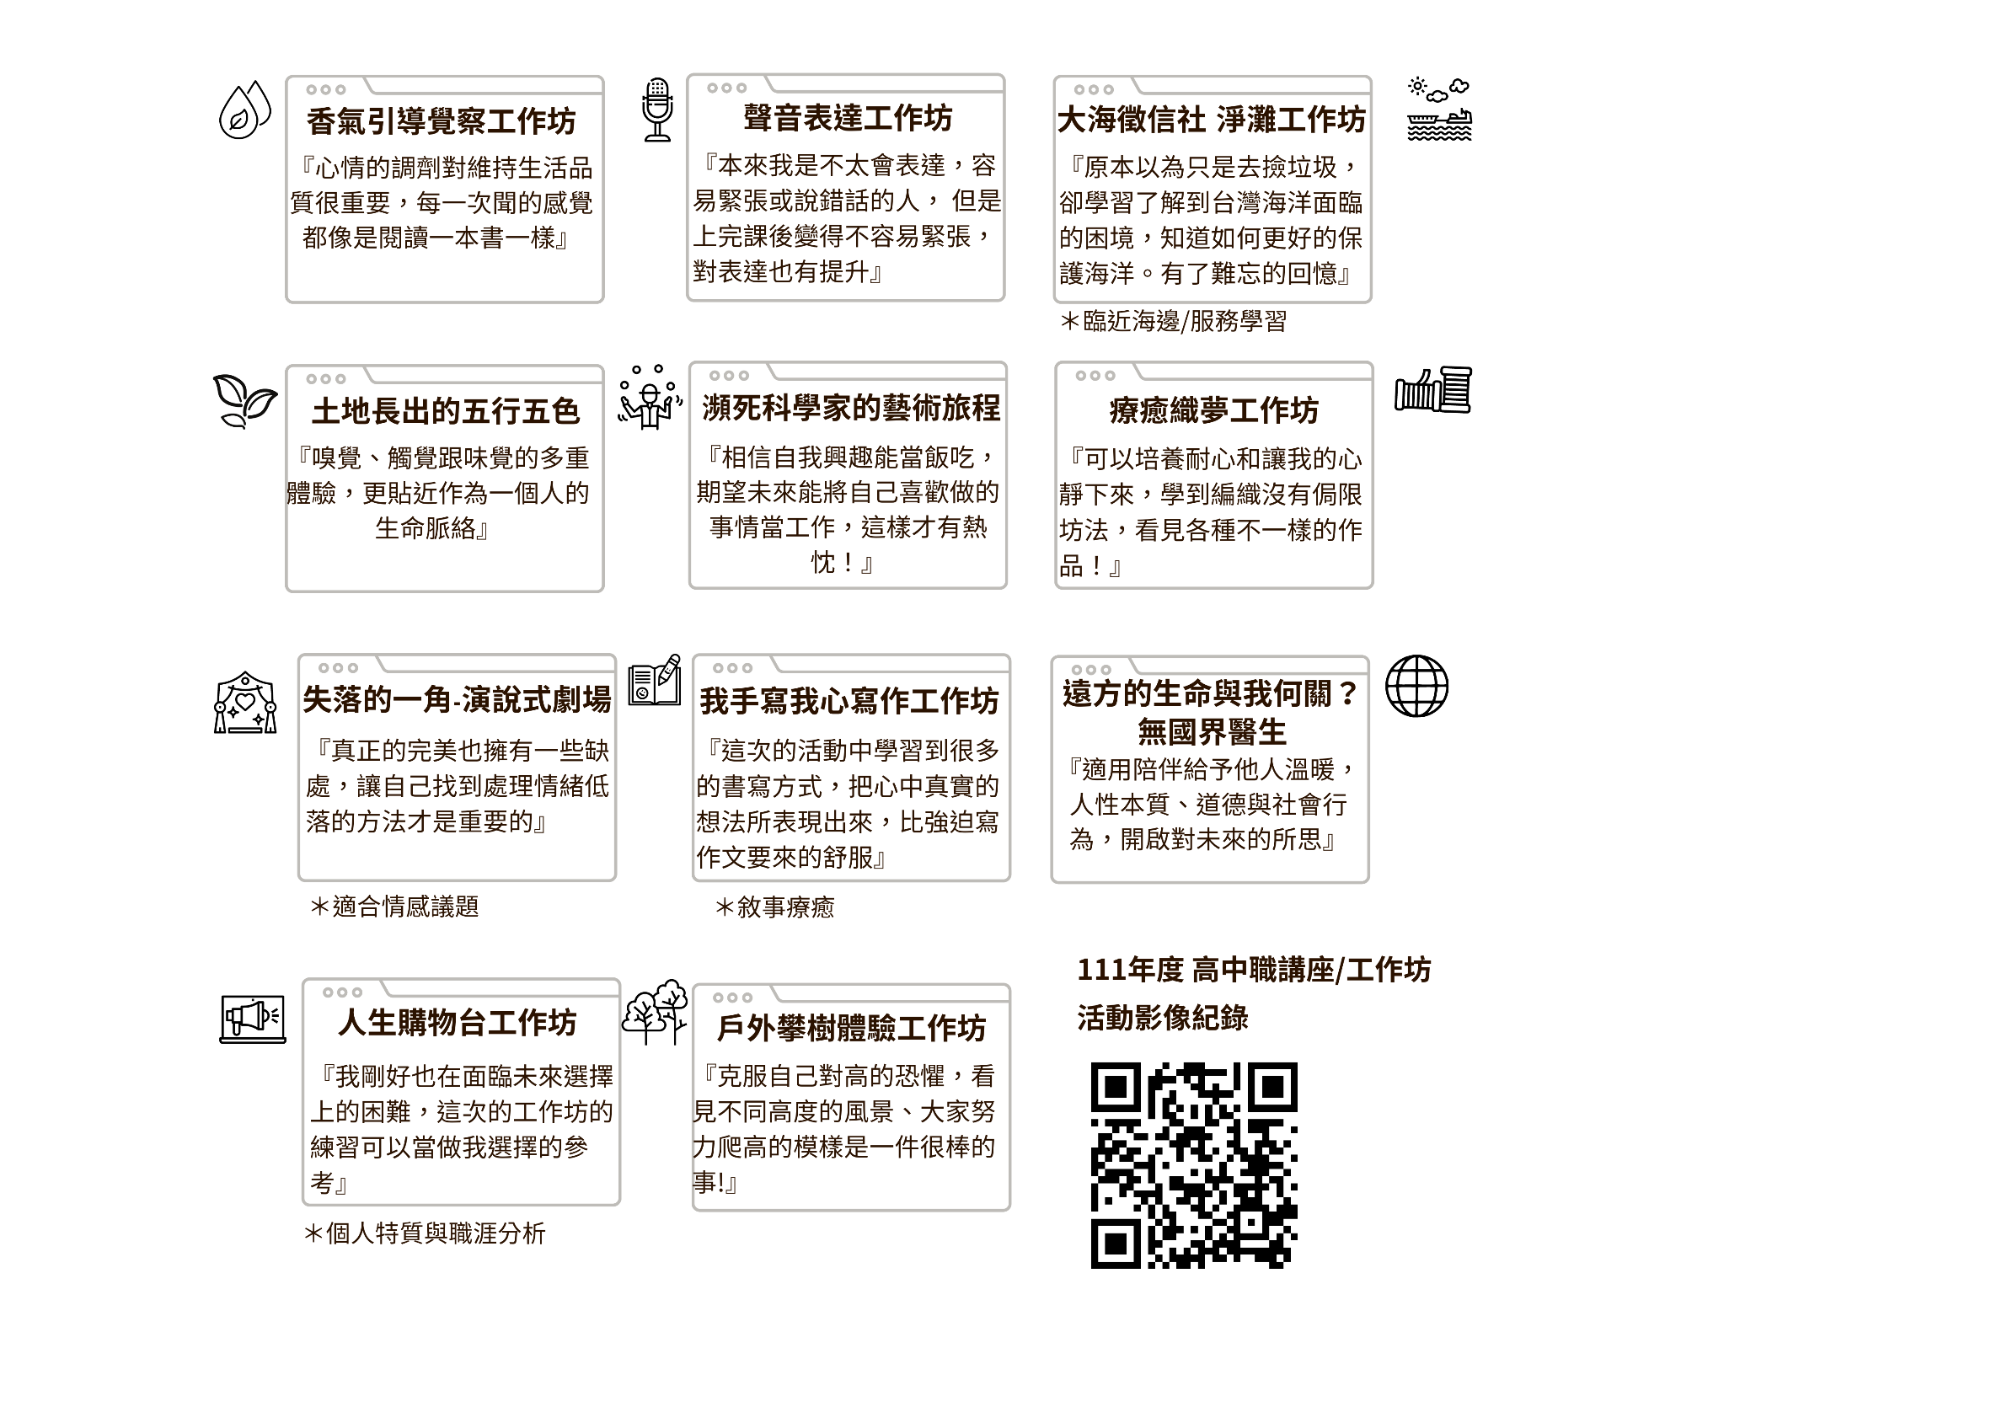

**附件二**  **財 團 法 ⼈ ⽴ 賢 教 育 基 ⾦ 會**

**112-1『人生練習曲— 高中職講座/工作坊計畫』 講座申請表**

欲申請此計畫之學校請填寫下列表格，連同可使⽤之活動空間場地照⽚，於6/30(五)前寄至本會

(104 台北市中山區南京東路三段118號4樓)，並於信封上註明『申請⾼中職講座/⼯作坊』。

|  |  |  |  |  |  |  |  |  |  |  |  |  |  |  |  |
| --- | --- | --- | --- | --- | --- | --- | --- | --- | --- | --- | --- | --- | --- | --- | --- |
| 學校名稱 |  | | | | | | 地址 |  | | | | | | | |
| 承辦⼈姓名/職務 |  | | | | | | 電話 | 分機 | | | | | | | |
| E-mail |  | | | | | | | | | | | | | | |
| 其他方便提供聯繫⽅式（暑假/居家） |  | | | | | | | | | | | | | | |
| 學校⼈數 | 一年級______⼈、⼆年級_____⼈、三年級______⼈，共______ 位 | | | | | | | | | | | | | | |
| ◎**請簡短說明學校概況**（綜⾼/完全中學/升學/⾼職/社區...）**學⽣概況**（如家長職業概況、家庭經濟概況、畢業與升學發展、親師互動狀態、特質），也歡迎提供學校整體特⾊（周遭環境、⼈⽂表現、發展項目學科、體育競賽等）。 | | | | | | | | | | | | | | | |
| ◎**學校申請本計畫動機** 請分別以學校與學生的立場，說明希望在計畫中獲得的支持與收穫。 | | | | | | | | | | | | | | | |
| **◎參與對象** | □ 學校統一安排（科別、年段、社團） □ 開放⾃由報名（依個人興趣或職涯探索） □ 安排特定對象（例如關懷學⼦、選修課等）  補充說明： | | | | | | | | | | | | | | |
| **◎參與人數** | □ 30-70人　 □ 71-140人　 □ 141-210人　 □ 211-300人 | | | | | | | | | | | | | | |
| **◎講座主題**  **內容需求/期待方向**  （請選出5項，並依意願高低填寫1-5，1為意願最高） | 探索-多元視野之拓展 | | | | | 覺察-自我認識與肯定 | | | | | | 連結-我與他人、世界的關係 | | | |
| 發現自我特質與專長之獨特性 | 開啟未知領域或發展個人潛能 | | 梳理過去、現在至未來之成長脈絡 | | 討論與省思，意識自我之價值 | | 啟動正向心態，面對生活之動力 | | 面對抉擇歷程的勇氣及責任感 | | 與他人連結並珍惜、關懷生命 | 認識社會文化或生態永續之發展 | | 啟發身體感官、抒發情感與表達 |
|  |  | |  | |  | |  | |  | |  |  | |  |
| **◎可安排時段：**  (1)提供3-5個時段  (2)⽇期可先暫定，待⾏事曆確定後做規劃 | 範例：  11/15(三) | | 優先順序１ | | 優先順序２ | | | | 優先順序３ | | 優先順序４ | | | 優先順序５ | |
| 下午  14:20  ｜  16:20 | |  | |  | | | |  | |  | | |  | |
| ◎**校⽅可供活動場地與可容納⼈數參考**(若有勾選，請檢附該場地照⽚)  □視聽中⼼ ______⼈ □圖書室 _______ ⼈ □會議廳_______⼈ □其他空間___________⼈ | | | | | | | | | | | | | | | |
| ◎通過申請的學校將由本會負責邀請講師，規劃內容⾏程與⾏政⼯作，並**負擔全額講師費⽤與交通費⽤**，若學校可協助負擔部分費⽤，也歡迎勾選及說明核銷範圍與⽅式。  □無校內補助  □講師交通費補助（ □台鐵 □高鐵□計程車 /□匯款□現金 ）  □講師演講費補助 $_________/1HR（□匯款 □現金 ）  □其它協助( □ 營養午餐 □代訂便當 □短程接送 | | | | | | | | | | | | | | | |
| ◎**申請學校核印處**  本校已閱畢『112-1 人生練習曲— 高中職講座/工作坊計畫』 申請辦法，並確認完成合作義務。 | | | | | | | | | | | | | | | |

**附件三**  **財 團 法 ⼈ ⽴ 賢 教 育 基 ⾦ 會**

**112-1『人生練習曲— 高中職講座/工作坊計畫』工作坊申請表**

**（僅提供110及111學年度中合作過之學校填寫）**

欲申請此計畫之學校請填寫下列表格，連同可使⽤之活動空間場地照⽚，於**6/30(五)前**寄至本會

(104 台北市中山區南京東路三段118號4樓)，並於信封上註明『申請⾼中職講座/⼯作坊』。

|  |  |  |  |
| --- | --- | --- | --- |
| 學校名稱 |  | 地址 |  |
| 承辦⼈姓名/職務 |  | 電話 | 分機 |
| E-mail |  | | |
| 其他方便提供聯繫⽅式（暑假/居家） |  | | |
| 學校⼈數 | 一年級______⼈、⼆年級_____⼈、三年級______⼈，共______ 位 | | |
| ◎**請簡短說明學校**（綜⾼/完全中學/升學/⾼職/社區...）**與學生概況**（如家長職業概況、家庭經濟概況、畢業與升學發展、親師互動狀態、特質），也歡迎提供學校整體特⾊（周遭環境、⼈⽂表現、發展項目學科、體育競賽等）。 | | | |
| ◎**學校的看見 ：**在過去與基金會的合作中，您觀察和感受到什麼？讓您認為與基金會能有更多合作可能性？如：分享的主題與內容、學子的回饋或影響、基金會整體規劃等。 | | | |
| ◎**學校再次申請本計畫的動機與服務對象介紹：**目前觀察到校內現狀或有何特殊需求之族群，是本計畫能提供給學子幫助的？預計服務對象背景說明。（對象人數、學校已嘗試過的輔助、想分享的經驗、需注意的事項等） | | | |
| ◎**學校可規劃工作坊舉行之時段/日期、次數與形式**（請依據申請動機與服務對象填寫，若需與其他處室合作，可先行討論可能性）。 | | | |
| ◎校⽅可供活動場地與可容納⼈數(若有勾選，請檢附該場地照⽚)  □視聽中⼼ ______⼈ □圖書室 _______ ⼈ □會議廳_______⼈ □其他空間___________⼈ | | | |
| ◎通過申請的學校將由本會負責邀請講師，規劃⾏程與⾏政⼯作，並**負擔全額講師費⽤與交通費⽤**，若校內計畫可協助部分費⽤，也歡迎勾選及說明核銷範圍與⽅式。  □無校內補助  □講師交通費補助（ □台鐵 □高鐵□計程車 /□匯款□現金 ）  □講師費補助 $______/1HR（□匯款 □現金 ）  □其它協助( □ 營養午餐 □代訂便當 □短程接送 | | | |
| ◎**申請學校核印處**  本校已閱畢『112-1 人生練習曲— 高中職講座/工作坊計畫』 申請辦法，並確認會完成合作義務。 | | | |